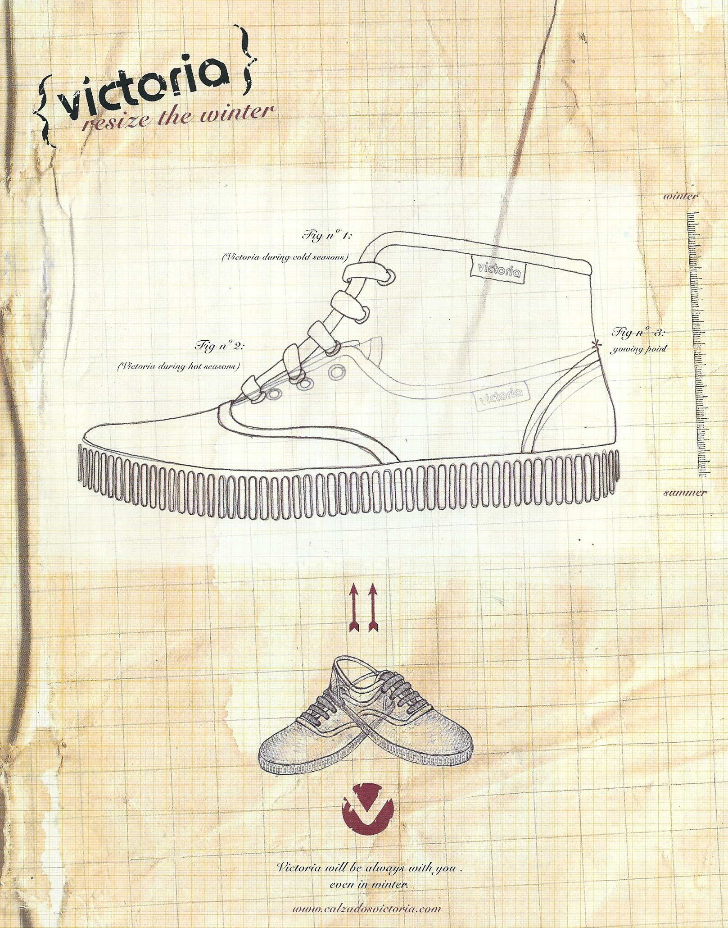
ARTISTICA-PLÁSTICA 5º
DISEÑO-CUSTOMIZO-PERSONALIZO
BRAVO MURILLO
CARMEN CHACÓN

DISEÑO MIS BOTAS O MIS BOTAS
LAS PERSONALIZO…..
LAS TUNEO…..
LAS CUSTOMIZO…..
Vamos coger el diseño primero de las botas clásicas Victoria y vamos a diseñar una bota original
Podemos poner, dibujos
Podemos hacer cualquier tipo de estampado

Queda muy bien estampar con temas con motivos muy pequeños
Multicolor
Utilizaremos rotuladores de punta fina, lápices con la punta afilada para distinga el trazo de los dibujos pequeños
Almazuela
Trozos de retazos de telas que se unen para formar una alfombra o una colcha en el extranjero se llama “patchwork”

Customizar es un verbo que no forma parte del diccionario de la Real Academia Española (RAE) pero que, sin embargo, tiene un uso bastante frecuente en nuestra lengua. Se trata de una adaptación del término inglés customize, que refiere a modificar algo de acuerdo a las preferencias personales. Personalizar

La idea es más o menos así…

https://www.google.es/search?q=zapatillas+pintadas+a+mano&tbm=isch&ved=2ahUKEwiHvI_Up-TpAhW15OAKHRQpAk4Q2-cCegQIABAA&oq=zapatillas+pintadas+a+mano&gs_lcp=CgNpbWcQDFAAWABgr1ZoAHAAeACAAQCIAQCSAQCYAQCqAQtnd3Mtd2l6LWltZw&sclient=img&ei=IeTWXsenLbXJgweU0ojwBA&bih=617&biw=1280&hl=es&hl=es

Debéis diseñar una bota con estampados diminutos, motivos de todo tipo o Dibujos fecha de entrega el 11 de julio
Mandar los diseños al correo de la profe que es este e-mail:
carmen.chaconmelgarejo@educa.madrid.org

NOMBRE_____________________________________________________CURSO__________

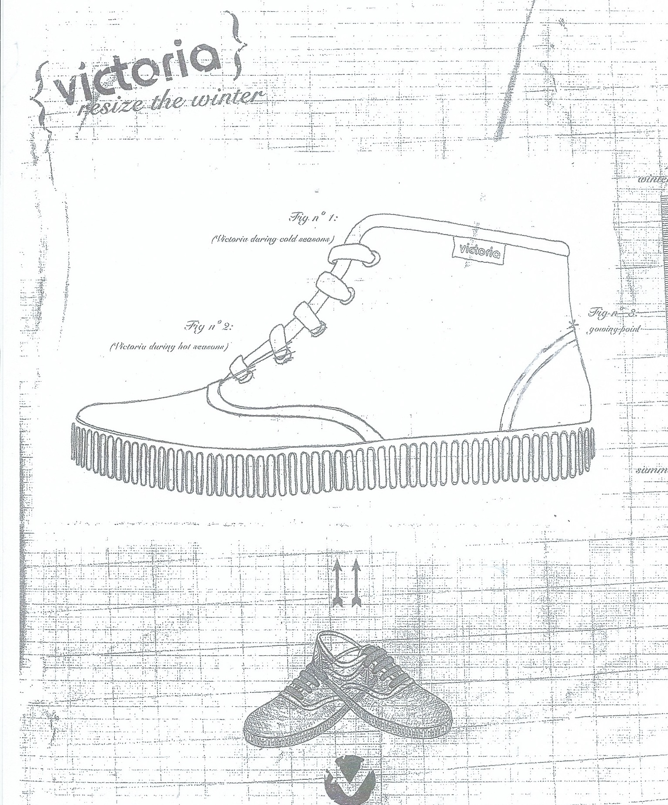

carmen.chaconmelgarejo@educa.madrid.org

NOMBRE_______________________________________________________CURSO________

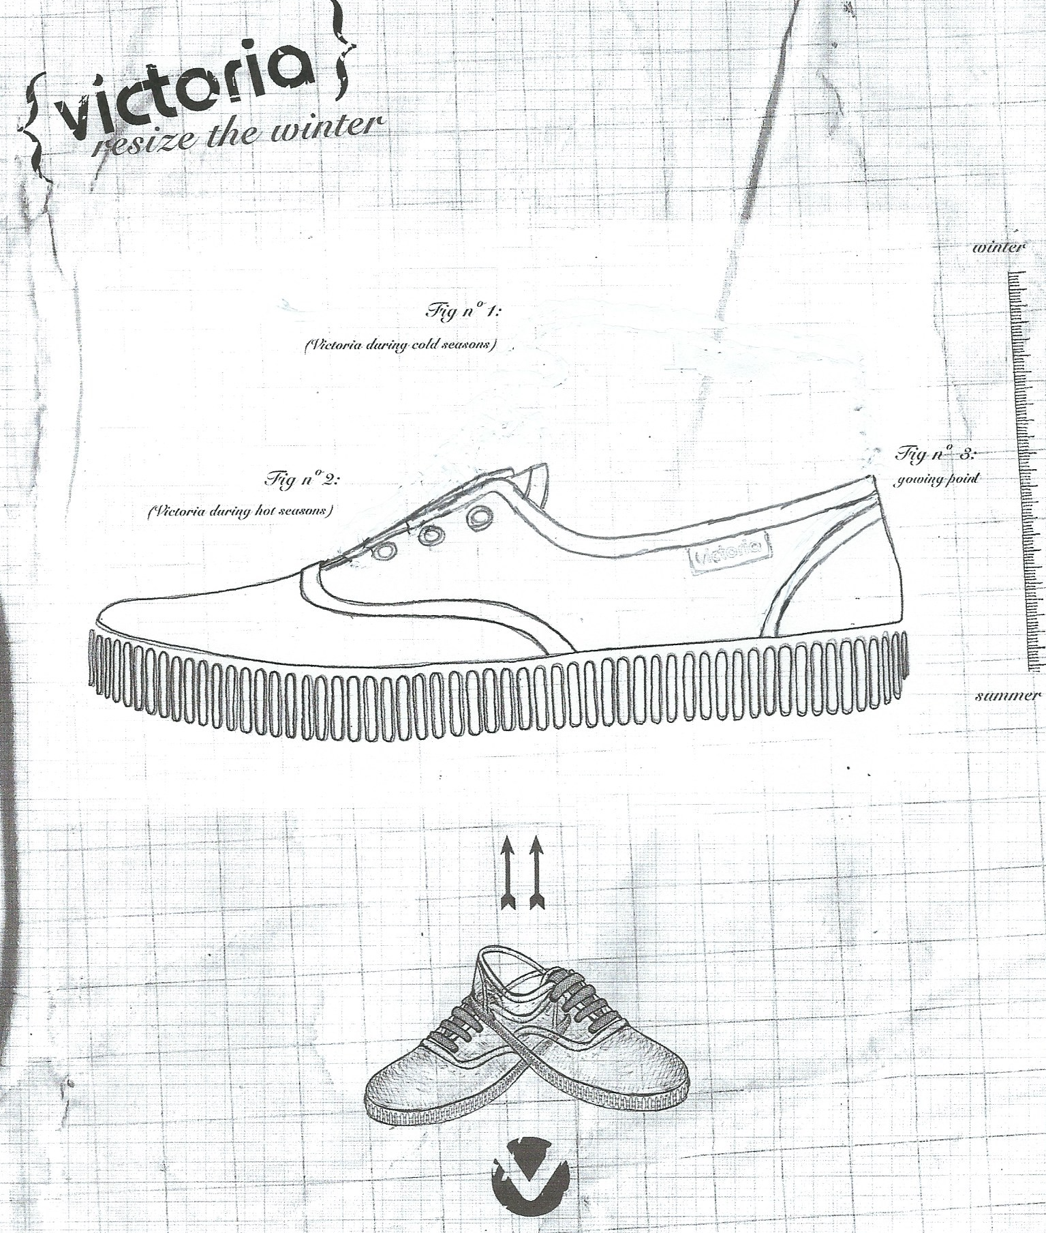

carmen.chaconmelgarejo@educa.madrid.org

